Medljus
Med denna fotoövning ska vi koncentrera oss på medljus. Att fotografera med ljuset i ryggen.
Din uppgift är att fotografera alla motiv i medljus. Det innebär att du till exempel har solen i ryggen och motivet har ljuset rakt på sig. Belys själv eller gå ut en riktigt solig dag.
Titta på dina bilder och fundera över för och nackdelar med denna typ av belysning. Vad är bra och vad är inte bra? När funkar det bäst? När funkar det inte alls?
Här är några exempelbilder tagna i medljus.

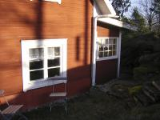
På denna bild kan vi se en av nackdelarna med att ha solen i ryggen. Det kan bildas fula skuggor på motivet. I värsta fall ser man skuggan av fotografen.
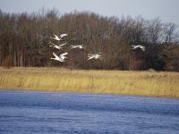
En bra sak med medljus kan vara exponeringstiden. Vill man ha skarpa bilder på fåglar eller motorsport så är medljus bra.

